COLEGIO PSICOPEDAGOGICO EL ARTE DEL SABE

1.COLOREA Y ESCRIBE LA FAMILIA DEL 30

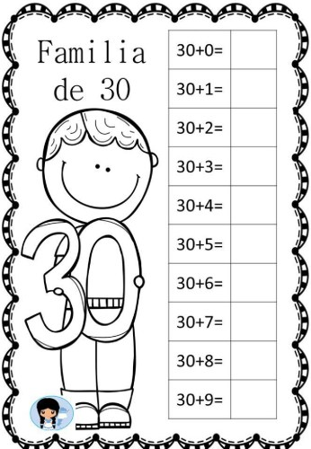

2.Escribe la familia del 30 al 39 (3 veces).

____ ____ ____ ____ ____ ____ ____ ____ ____ ____ ____ ____ ____ ____ ____ ____ ____ ____ ____ ____  ____ ____ ____ _____ _____ ____ ____ _____ ______

3. Escribe el nombre de cada número.

30 Treinta

31 Treinta y uno

32 ____________________________

33 _____________________________

34 _____________________________

35 ______________________________

36 ______________________________

37 ______________________________

38 _______________________________

39 _______________________________

4.Ubicar en el ábaco la familia del 30.

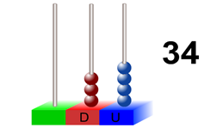

Ejemplo.

5. Afianzar.

Escribir la serie del 0 al 39 (3 veces).